**变换**

**线性变换**

**What:**

我们称t为线性变换，当且仅当函数有下列性质：

t(u + v) = t(u) + t(v)

t(ku) = kt(u)

**Why:**

缩放和旋转

**How:**

**缩放矩阵**

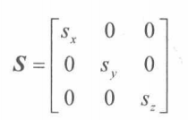

**旋转矩阵**

旋转矩阵的每个行向量都为单位长度且两两正交。也就是说，这些行向量都是规范正交的。旋转矩阵的逆矩阵等于其转置矩阵。

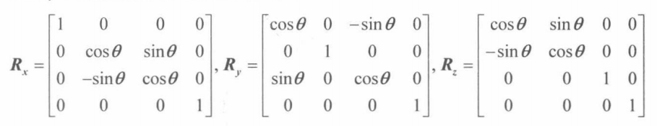

**齐次坐标**

**What：**

**Why：**

改进仿射变换。

仿射变换：由一个线性变换与一个平移变换组合而成的变换。

**How：**

**如何对点和向量使用齐次坐标统一管理？**

(x,y,z,0)表示向量，(x,y,z,1)表示点。

**变换的顺序**

缩放，旋转，移动

**坐标变换**

**What：**

不同标架间的坐标的转换称为坐标变换。

**Why：**

**How：**

**向量的坐标变换**

pB = xu + yv + zw

其中u，v和w分别是指向标架A中x轴，y轴和z轴正方向上的单位向量。

**点的坐标变换**

pB = xu + yv + zw + Q

**坐标变换的矩阵表示**

